

**T’es où ?**

**Fiche d’animation**

**« Où demeures-tu ? »**

**Découvrir Gn 3, …9**

Alors ils entendirent la voix de l'Éternel Dieu, qui parcourait le jardin vers le soir, et l'homme et sa femme se cachèrent loin de la face de l'Éternel Dieu, au milieu des arbres du jardin.

Mais l'Éternel Dieu appela l'homme, et lui dit : **Où es-tu ?**

**Intention de la rencontre : *Où es-tu ? Être en attente, accueillir, s’ouvrir à…***

***Point d’attention :*** *cette rencontre peut se vivre à l’extérieur, sous forme de découverte, d’émerveillement de la Création et de reconnaissance de tout ce qui nous est donné.*

*Ne pas oublier de prendre des photos et de les publier sur le site du Jura Pastoral.*

**Phase d’éveil (Démarrer la rencontre)**

* Entrer dans le silence
* Allumer une bougie (demander à un participant d’allumer la bougie et la déposer à côté de la bible).
* Faire connaissance, se présenter *BAO -> Accueil : jeux d’accueil*

**Phase d’exploration (Soutenir la réflexion)**

**Pour les 6-10 ans :**

Ils sont invités à faire l’activité à partir de la feuille « Portrait chinois… ». Chacun est invité à commenter sa feuille.

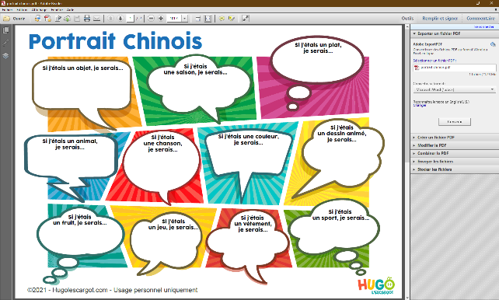*BAO -> Activités : portrait chinois*

**Pour les 10-13 ans :**

A partir des lettres du mot **DÉCOUVRIR** trouver le plus de mot possible (ouvrir, couvrir, croire, roue, vie, vide, voir, douce, décor, dorure, courir, devoir…) *BAO -> Activités : lettres mot découvrir* ***Chacun et chacune choisit un mot qu’ils ont découvert et formule un lien avec la nature.***

***Ou***

Les jeunes sont invités à faire un petit exercice pour découvrir l’impact de nos déchets à partir de la feuille *« Combien de temps mettent les déchets à disparaître… »*.

*BAO -> Activités : les déchets cartes questions + règle de jeu les déchets*

**Pour les 13-16 ans et les adultes :**

A partir d’un photolangage chacun peut s’exprimer sur le lien qu’il ressent, qu’il vit, avec et dans la Création *-> photolangage disponible dans les secrétariats du SCF*

**Prier, célébrer**

*Pour ce temps de prière, prendre le temps de s’installer confortablement, assis, en tailleur, par terre. Si la rencontre se déroule à l’extérieure, prendre le temps de contempler la nature qui nous entoure avec tous ses sens. Respirer profondément quelques fois et fermer les yeux. Se laisser porter par la Parole et faire un temps de silence.*

*Commencer la prière en me mettant en présence du Seigneur par un geste (signe de croix, inclinaison, mains sur le cœur). Demander au Seigneur la grâce de m’ouvrir à Son regard sur la nature et sur la responsabilité qu’il confie à l’être humain.*

Lire le texte biblique avec et dans la bible Gn 3, 1-9 *BAO -> texte biblique*

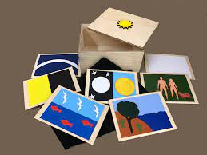**Pour les 6-10 ans :**

* Godly Play de la Création avec questions d’émerveillement

*-> disponible dans les* *secrétariats du SCF*.

*Une animatrice SCF est à disposition sur demande.*

**Pour les 10-13 ans, 13-16 ans et les adultes :**

* Lecture du texte biblique
* ***Réflexion :*** *qu’elle est la première question que Dieu pose à Adam ? Est-il en colère ? Méchant, violent ?*

*La question de Dieu est simple il a juste dit : « Où es-tu ? », c’est-à-dire : où en es-tu avec notre Alliance ? Que comptes-tu faire ? Vois-tu que sans toi je ne peux rien faire, et que je demande aux Hommes d’agir sur terre comme s’ils étaient mes bras, mes jambes, ma voix, ma consolation, ma miséricorde ? (Agnès Charlemagne, les Ateliers p. 33)*

QR Code : chant

**Chant :** Mon Dieu tu es grand tu es beau

*BAO -> Chant : vidéo + paroles*

**Prière :** C’est fête chez nous *BAO -> Prière*

**Remarque *:*** à vivre aussi en “Cellule de vie” pour les animateurs.trices BAO-> Cellule de vie

**Phase d’interpellation et intériorisation (Appropriation)**

**Pour les 6-10 ans :**

* Jeu « Cherche et Trouve »

*BAO -> Activités : cherche et trouve image + objets à colorier*

**Ou idem 10-13 ans**

**Pour les 10-13 ans :**

* Times UP sur le thème de la Création

*BAO -> Activités : Time’s up mots + règle de jeu Time’s up*

**Pour les 13-16 ans :**

* Création d’un mandala avec des éléments de la nature

*BAO -> Activité : exemple* *« Mandala végétal »*

**Pour les adultes :**

* A partir d’une vidéo réflexion : qu’est-ce que je fais, comment je m’implique aujourd’hui pour préserver cette Création que Dieu nous a laissé ? Débat.

*BAO -> Vidéo : Être catho est-ce écolo ? + Être catho est-ce écolo - texte*

**ou**  Les plus belles citations du pape François Laudato Si.

*BAO -> Vidéo : les plus belles citations du pape François*

**ou** Home de Yann Arthus-Bertrand. *BAO -> Vidéo : Home*

* Réflexion à partir de la vidéo de Isabelle Boulay *« Ne tuons pas la beauté du monde ».* *BAO -> Chants : Hymne à la beauté du monde*

**Autres idées d’activités :**

* Réflexion à partir de la chanson « Papaoutai » de Stromae <https://www.youtube.com/watch?v=oiKj0Z_Xnjc>
* Fabriquer un hôtel à insectes :

<https://www.youtube.com/watch?v=uPX8T6lhQxs>

<https://www.youtube.com/watch?v=2B97G2SLAjU>

BAO-> Autres activités : hôtel à insectes

* + Dans la nature demander aux participants de prendre une photo (à l’aide de son smartphone) qui le met en lien avec la création. Puis partager les découvertes.
  + Faire le nettoyage d’une zone naturelle
  + Faire germer des graines et les planter
  + Inviter une personne travaillant pour un projet de développement à venir témoigner
  + Réaliser un collage avec des articles de journaux et magazine. « Quel est le monde que je rêve ? »
  + Pistes de réflexions BAO -> Autres activités : Pistes de réflexions
  + Apprendre à comment réduire ses déchets et sa consommation d’énergie.



**Gn 3,1-9**

**Version 1 / 09.2023**